Predicción del desempleo en Argentina mediante un enfoque de Algoritmos Genéticos
Universidad Tecnológica Nacional

Abstract
El presente trabajo investiga la viabilidad de predecir la condición de desocupación en la Población Económicamente Activa (PEA) de Argentina a partir de variables socioeconómicas y demográficas. Se utilizó la base de microdatos de la Encuesta Permanente de Hogares (EPH) del INDEC correspondiente al tercer trimestre de 2025. Dada la alta dimensionalidad y el fuerte desbalance de clases del problema, se implementó un Algoritmo Genético (AG) para realizar una selección óptima de características, reduciendo la complejidad sin comprometer la precisión. El subconjunto de variables resultante se utilizó para entrenar un modelo de ensamble tipo Random Forest. Los resultados muestran que el AG logró reducir la cantidad de variables en un 42,5% (de 87 a 50), manteniendo idéntico el F1-score de la clase minoritaria (desocupados) respecto al modelo con la totalidad de los predictores, y alcanzando una Accuracy del 75,2% y un AUC de 0,794. Este enfoque híbrido evidencia los beneficios de las técnicas bioinspiradas para la selección de variables en problemas de clasificación desbalanceados aplicados a las ciencias sociales.
Palabras Clave
Desempleo, Argentina, Algoritmos Genéticos, Random Forest, Selección de Variables, EPH, INDEC.
Introducción
La dinámica del mercado laboral es uno de los indicadores más sensibles de la situación económica y social de un país. En Argentina, comprender qué factores socioeconómicos, demográficos y educativos predisponen a un individuo a la desocupación resulta fundamental para el diseño de políticas públicas y programas de reinserción laboral. El análisis tradicional basado en estadística descriptiva o regresiones simples suele ser insuficiente para capturar las interacciones no lineales que existen entre múltiples variables.
El propósito de este trabajo es aplicar herramientas de Machine Learning y Computación Evolutiva para predecir la desocupación a nivel individual, resolviendo a la vez el problema de la alta dimensionalidad de los datos. La solución propuesta combina un Algoritmo Genético (AG), que realiza la selección de variables, con un modelo de Random Forest (RF), robusto ante interacciones no lineales y desbalance de clases. Este modelo puede servir como herramienta de diagnóstico temprano, permitiendo identificar perfiles con alto riesgo de desocupación y dirigir con mayor precisión los recursos estatales de formación, subsidios o incentivo al empleo.
Desarrollo de la Propuesta
El desarrollo se dividió en varias etapas: obtención y limpieza de datos, preprocesamiento, diseño del Algoritmo Genético y validación del modelo predictivo. Se utilizaron los microdatos de la EPH (INDEC, tercer trimestre de 2025) correspondientes al total de aglomerados urbanos, filtrando exclusivamente a la Población Económicamente Activa (condición "Ocupado" o "Desocupado"). Tras descartar inactivos, menores de 10 años y encuestas no realizadas, se obtuvo una muestra final de 33.384 registros (31.466 ocupados y 1.918 desocupados), lo que evidencia un fuerte desbalance de clases.
Como variables predictoras se utilizaron sexo, edad, estado civil, cobertura médica, relación de parentesco, nivel educativo, asistencia escolar, lugar de nacimiento y aglomerado urbano. Tras eliminar registros inconsistentes y aplicar codificación One-Hot (y ordinal para el nivel educativo), el espacio de características se expandió a 87 variables.
Ante esta dimensionalidad, se implementó un Algoritmo Genético (librería DEAP) para seleccionar el subconjunto óptimo de predictores, representando cada individuo como un vector binario de 87 genes. La función de fitness maximizó el F1-score de la clase minoritaria mediante validación cruzada estratificada de 5 pliegues, penalizando la cantidad de variables seleccionadas. El AG se configuró con una población de 30 individuos, 30 generaciones, cruce de dos puntos (p=0,8), mutación bit-flip (p=0,1), selección por torneo (tamaño 3) y elitismo de los 2 mejores individuos.
Con el subconjunto óptimo, se entrenó un Random Forest final (200 estimadores, profundidad máxima 15, class_weight='balanced'), evaluado sobre un conjunto de prueba aislado (20% de la PEA, 6.677 registros) mediante Accuracy, Precisión, Recall y F1-score.
Análisis de los Resultados
El modelo base, entrenado con las 87 variables, alcanzó un F1-score de 0,2411 sobre la clase desocupada. Tras aplicar el AG, el proceso evolutivo convergió en un subconjunto de 50 variables (reducción del 42,5%), obteniendo un modelo Random Forest con idéntico F1-score (0,2411). Esto confirma que buena parte de las variables originales aportaba ruido o redundancia, que fue podada sin costo en el desempeño predictivo.
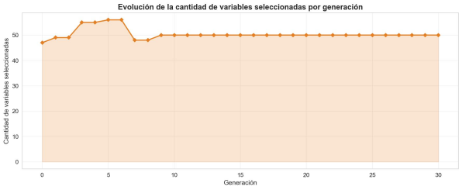
Figura 1: Evolución de la cantidad de variables seleccionadas por generación del Algoritmo Genético.
La Figura 1 muestra la trayectoria de reducción de variables a lo largo de las 30 generaciones, evidenciando el efecto de la penalización introducida en la función de fitness.
El análisis de importancia de variables (Gini) muestra que la edad (CH06) y el nivel educativo (NIVEL_ED) tienen una influencia predominante en las particiones del modelo, consistente con la literatura que vincula juventud y bajos niveles de instrucción con el desempleo. La cobertura médica (CH08) también resulta altamente predictiva, dado que la pérdida del empleo formal usualmente implica la pérdida de la obra social; asimismo, el AG conservó de forma selectiva variables geográficas (Aglomerado), lo que indica que las asimetrías regionales del mercado laboral también inciden en la probabilidad de desocupación.
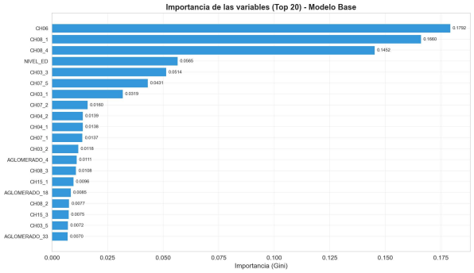
Figura 2: Nivel de importancia (métrica Gini del modelo Random Forest) de las variables predictoras clave.
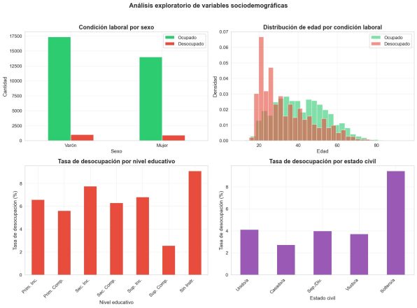
Figura 3: Análisis exploratorio sociodemográfico y su vinculación con la tasa de desocupación observada en la muestra.
El análisis exploratorio (Figura 3) confirma tasas de desocupación notablemente más altas entre quienes no completaron estudios (sin instrucción o secundario incompleto) y entre las personas solteras, en línea con la importancia asignada por el modelo a estas variables.
Sobre el conjunto de prueba, el modelo optimizado alcanzó una Accuracy del 75,2% y un Recall del 68,6% para la clase desocupados, identificando correctamente a casi 7 de cada 10 personas desempleadas. Sin embargo, la Precisión sobre esta clase permanece baja (~14,6%), lo que refleja un número considerable de falsos positivos: personas con perfil de riesgo que, en la práctica, lograron insertarse en el mercado laboral (posiblemente de forma informal). Desde una perspectiva de política pública, este tipo de error resulta menos costoso que dejar fuera a alguien realmente vulnerable.
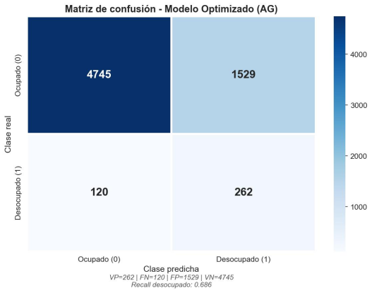
Figura 4: Matriz de confusión del Modelo Optimizado evaluado sobre el 20% del conjunto de prueba aislado.
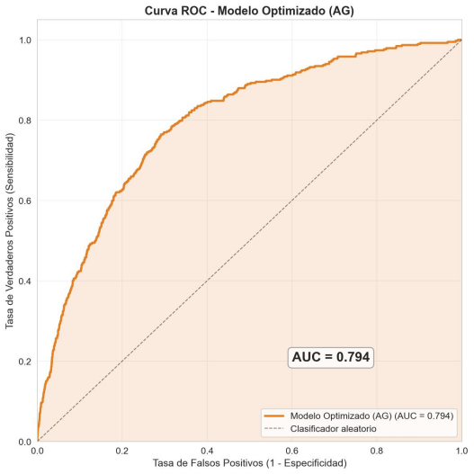
Figura 5: Curva ROC del Modelo Optimizado, ilustrando el compromiso entre Sensibilidad y Especificidad.
La Curva ROC (AUC = 0,794) confirma que el modelo supera ampliamente la clasificación aleatoria, y permite ajustar el umbral de decisión para priorizar Recall o Precisión según el objetivo de la política pública a implementar.
Trabajos Relacionados
La aplicación de Machine Learning al análisis de indicadores laborales ha ganado tracción en la última década, principalmente mediante redes neuronales, SVM y métodos de ensamble a nivel macroeconómico. En el ámbito de las predicciones individuales con microdatos de encuestas de hogares, la literatura latinoamericana aún es incipiente; trabajos previos han utilizado árboles de decisión sobre bases históricas de la EPH, destacando la importancia del nivel educativo y la región. Este trabajo amplía dicho corpus incorporando metaheurísticas bioinspiradas para lidiar con la alta cardinalidad de la codificación categórica, combinación que ya ha sido probada con éxito en bioinformática y finanzas.
Conclusión y Trabajos Futuros
La investigación demuestra que es posible estimar la condición de desocupación en Argentina mediante Machine Learning, identificando patrones complejos en atributos socioeconómicos, educativos y geográficos de la EPH. El aporte más destacable es el acoplamiento de un Algoritmo Genético para la selección de variables: el proceso evolutivo descartó el 42,5% del espacio de características sin pérdida de poder predictivo, resultando en un modelo más simple e interpretable. No obstante, persisten limitaciones ligadas al fuerte desbalance de clases, que restringe la Precisión del modelo, y al carácter estático de una encuesta trimestral, que no captura transiciones dinámicas entre empleo y desempleo.
Como trabajos futuros, se propone incorporar información longitudinal (bases empalmadas de distintos semestres) para predecir vulnerabilidad a largo plazo, evaluar funciones de fitness multiobjetivo (por ejemplo, NSGA-II) que optimicen simultáneamente dimensionalidad, Recall y Precisión, y aplicar técnicas de interpretabilidad como los valores SHAP para explicar el impacto de cada variable a nivel individual.
Referencias
[1] Instituto Nacional de Estadística y Censos (INDEC) (2025). Bases de Datos: Encuesta Permanente de Hogares (EPH). Total Urbano. Buenos Aires, Argentina.
[2] Breiman, L. (2001). Random Forests. Machine Learning, 45(1), 5-32.
[3] Holland, J. H. (1992). Adaptation in Natural and Artificial Systems. MIT Press.
[4] Kuhn, M., & Johnson, K. (2013). Applied Predictive Modeling. Springer.
[5] Fortin, F. A., et al. (2012). DEAP: Evolutionary Algorithms Made Easy. Journal of Machine Learning Research, 13, 2171-2175.

Github:
https://github.com/TomasHidalgo10/AlgoritmosGeneticos-TPI.git

